Приглашаем педагогов принять участие в профессиональный конкурс «Флагманы образования».

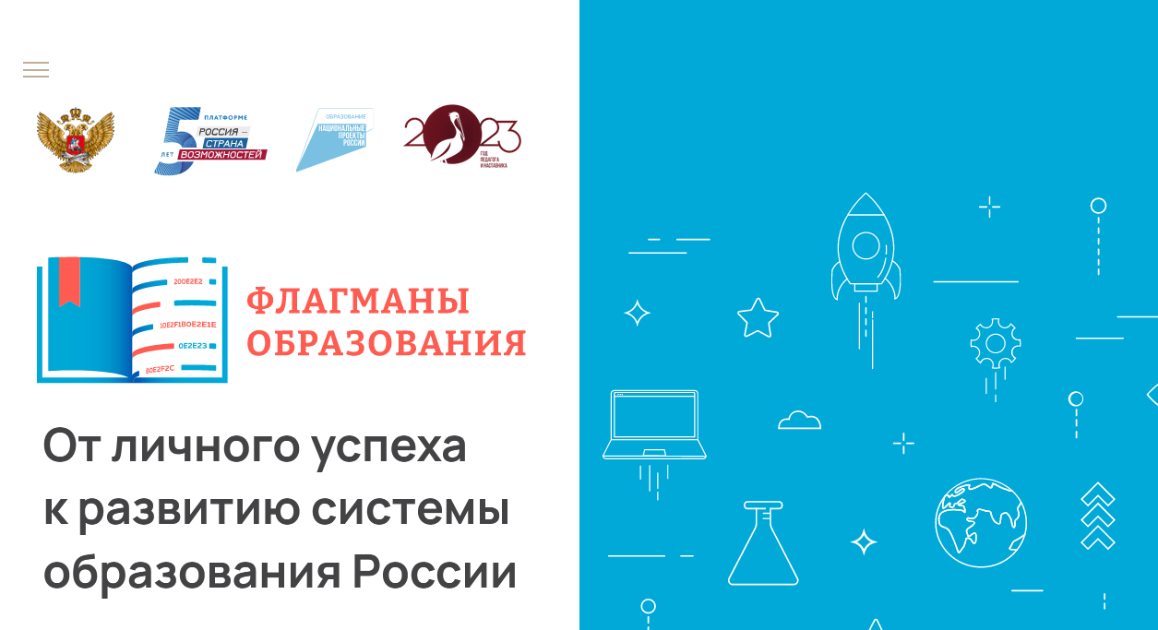

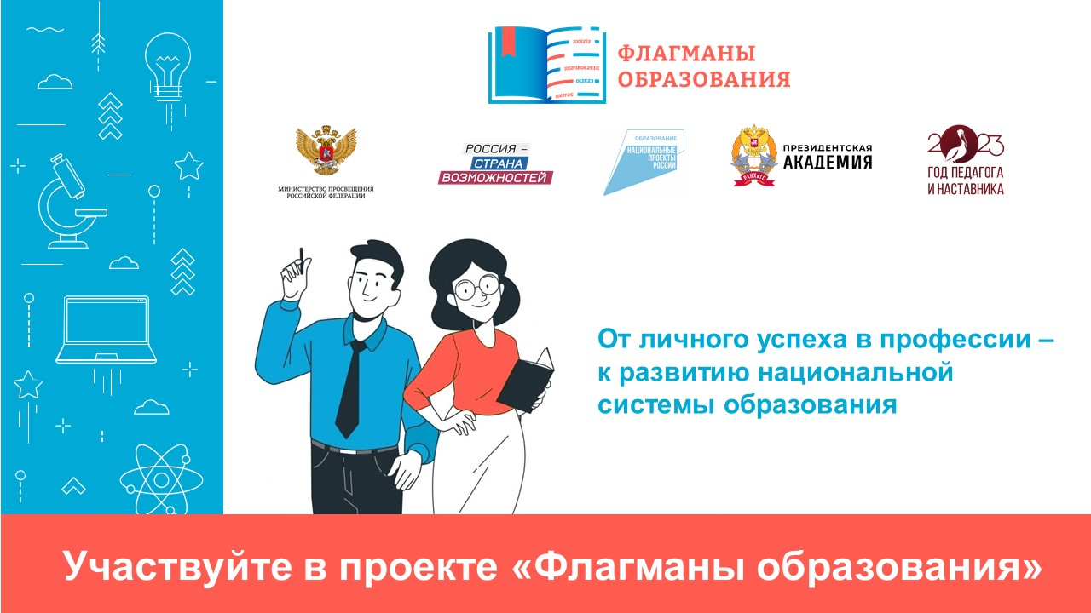

Некоммерческая организация «Россия- страна возможностей» при поддержке Минпросвещения России в 2023 году реализует профессиональный конкурс «Флагманы образования».

## Цель проекта

Создание условий формирования кадрового резерва для системы образования Российской Федерации.

**Задачи проекта**

* предоставить возможности каждому участнику проекта определить индивидуальный уровень сформированности надпрофессиональных компетенций и специальных (профессиональных) знаний;
* создать условия для формирования и развития надпрофессиональных компетенций и специальных (профессиональных) знаний;
* выявить наиболее мотивированных и подготовленных участников Проекта для их рекомендации в кадровый резерв системы образования;
* создать условия для развития и продвижения экспертного потенциала участников проекта.

**Категории участников**

* Студенты (18+)
* Педагоги и управленцы в сфере образования

**Этапы конкурса с датами проведения**

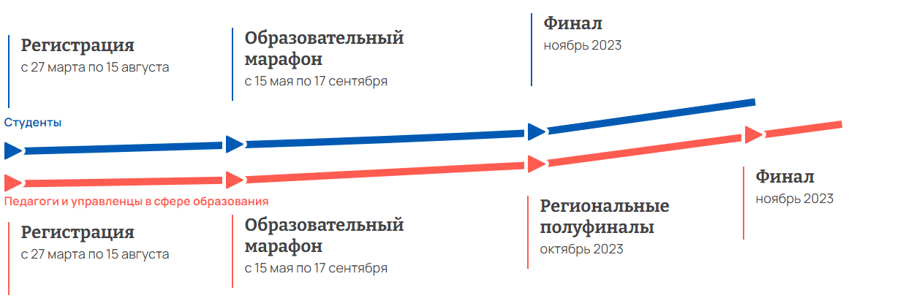

Ключевые мероприятия Проекта в 2023 году нацелены на повышение социального статуса учителя, содействие профессиональному и карьерному развитию участников Проекта.